Tržišta pažnje u religijskim digitalnim medijima
  - Mapiranje hrvatskog katoličkog digitalnog prostora
Luka Šikić
Petra Palić
Siniša Kovačić
2026-03-09
Table of contents

Sažetak
U digitalnom dobu obilje informacija stvara novu vrstu oskudice u kojoj pažnja postaje ključni resurs za religijske komunikatore. Ova studija primjenjuje okvir ekonomije pažnje na analizu hrvatskih katoličkih digitalnih medija, pružajući sustavno mapiranje nacionalnog religijskog digitalnog ekosustava. Koristeći bazu podataka DigiKat, koja obuhvaća više od 608.879 objava objavljenih između 2021. i 2025. godine na 8 platformi, ispitujemo distribuciju pažnje, modalitete angažmana, ulogu sentimenta, utjecaj liturgijskog kalendara i platformski specifične obrasce koncentracije. Pet hipoteza izvedenih iz teorije ekonomije pažnje i medijatizacije religije testirano je primjenom mjera nejednakosti, dekompozicije angažmana, multivarijatnog modeliranja, neparametrijskih testova i vremenske analize. Rezultati pokazuju da pažnja slijedi distribuciju konzistentnu sa zakonom potencije te je ekstremno koncentrirana. Institucionalni akteri ne privlače samo manje ukupnog angažmana, već privlače kvalitativno drugačiju vrstu pažnje od neinstitucionalnih komunikatora. Sadržaj negativnog sentimenta povezan je s višim razinama angažmana, ali ta povezanost varira po tipovima aktera. Katolički liturgijski kalendar strukturira ritam objavljivanja povrh sekularnih vremenskih obrazaca, a razina koncentracije pažnje varira po platformama. Nalazi imaju praktične implikacije za katoličke komunikatore te doprinose razumijevanju funkcioniranja religije unutar ekonomije pažnje. Rezultati se odnose na hrvatski kontekst i ne moraju se nužno generalizirati na druge nacionalne ili konfesionalne sredine.
Ključne riječi: ekonomija pažnje, religijska komunikacija, digitalni mediji, Katolička Crkva, Hrvatska

1. Uvod
U digitalnom dobu obilje informacija stvara novu vrstu oskudice u kojoj pažnja postaje ključni resurs. Kako je Herbert Simon (1971) istaknuo, obilje informacija stvara siromaštvo pažnje, osobito u kontekstima gdje se različiti akteri natječu za ograničenu percepciju publike. Koncept ekonomije pažnje, kasnije razrađen od autora poput Davenporta i Becka (2001), polazi od pretpostavke da je pažnja ograničen resurs koji cirkulira na tržištu gdje ponuda sadržaja daleko nadmašuje potražnju. U digitalnim medijskim ekosustavima ta dinamika dovodi do koncentracije vidljivosti kod velikih platformi i aktera, stratifikacije prema razini angažmana te naglaska na emocionalno nabijenom sadržaju koji potiče interakcije. U religijskim digitalnim medijima ova logika oblikuje tržišta pažnje u kojima institucije, laici, influenceri i grassroots inicijative konkuriraju za angažman korisnika na društvenim mrežama, YouTubeu i web portalima (Campbell, 2022; Van Dijck, 2018). Unatoč rastućoj prisutnosti religijskih aktera u digitalnom prostoru, primjena ekonomije pažnje na neprofitne i religijske kontekste ostaje nedovoljno istražena.
Religijski digitalni ekosustavi obuhvaćaju formalne institucionalne kanale, poput Hrvatske biskupske konferencije, ali i neovisne aktere, uključujući digitalne influencere i medijske portale koji proizvode duhovni, edukativni ili zabavni sadržaj (Hoover, 2006; Hjarvard, 2008). U Hrvatskoj, gdje se prema popisu stanovništva iz 2021. godine oko 79 % građana identificira kao katolici (Državni zavod za statistiku, 2022), Katolička Crkva ostaje snažan kulturni i društveni akter, no njezina digitalna prisutnost nije nužno proporcionalna demografskoj dominaciji. Digitalni mediji otvaraju prostor za evangelizaciju, pastoralnu komunikaciju i zajedničko oblikovanje religijskih narativa, ali istodobno izlažu vjerske aktere algoritamskim logikama koje favoriziraju viralnost i angažman nad institucionalnim autoritetom.
Hrvatski katolički digitalni prostor obuhvaća više od 608.879 objava prikupljenih u razdoblju od 2021. do 2025. godine u okviru baze DigiKat, pružajući jedinstvenu empirijsku osnovu za analizu distribucije pažnje. Dosadašnja istraživanja na komercijalnim platformama dokumentiraju izrazitu koncentraciju angažmana, pri čemu mali broj aktera kontrolira većinu pažnje, što potvrđuju visoke vrijednosti Gini koeficijenta i omjera koncentracije (Pedersen i sur., 2021; Wojtowicz i Loewenstein, 2020). Ovi obrasci odgovaraju distribucijama teškog repa karakterističnima za ekonomiju pažnje, prema kojima se pažnja akumulira kod ograničenog broja dominantnih aktera (Falkinger, 2007; Lanham, 2006). U religijskom kontekstu pažnja poprima dodatnu dimenziju jer angažman korisnika ne predstavlja samo ekonomski resurs nego i oblik religijske participacije i identiteta (Franck, 2019; Wojtowicz i Loewenstein, 2020). Emocionalni faktori i vremenski ritmovi, uključujući liturgijski kalendar, dodatno oblikuju dinamiku angažmana, često favorizirajući vizualno privlačan i emotivno snažan sadržaj (Pedersen i sur., 2021; Aggarwal i sur., 2023).
Polazeći od ovih teorijskih i empirijskih uvida, ova analiza stavlja u fokus kako se pažnja raspodjeljuje između institucionalnih i neovisnih aktera u hrvatskim katoličkim digitalnim medijima, kakvu ulogu imaju emocionalni i vremenski faktori u dinamici angažmana te kako koncentracija pažnje oblikuje religijsku komunikacijsku praksu. Metodološki pristup kombinira deskriptivne mjere nejednakosti, multivarijatno modeliranje, dekompoziciju angažmana, analizu sentimenta i neparametrijske testove, s interpretacijama utemeljenima u teoriji ekonomije pažnje i medijatizacije religije (Van Dijck, 2018; Campbell, 2022).
Cilj istraživanja je trostruk. Prvo, pružiti sustavno mapiranje nacionalnog religijskog digitalnog ekosustava koristeći bazu DigiKat, koja obuhvaća više od 608.879 objava raspoređenih na 8 platformi. Drugo, ispitati primjenjivost ključnih hipoteza ekonomije pažnje u nekomercijalnom religijskom kontekstu, proširujući ih dimenzijama poput modaliteta angažmana, uloge sentimenta i platformski specifične koncentracije. Treće, identificirati praktične implikacije za katoličke komunikatore, s posebnim naglaskom na institucionalna ograničenja i prilagodbu ritmovima liturgijske godine. Time rad doprinosi interdisciplinarnom području religijske komunikacije, medijskih studija i digitalne sociologije pružajući empirijski utemeljeno razumijevanje funkcioniranja religije unutar ekonomije pažnje. Potrebno je naglasiti da se nalazi odnose na jedan nacionalni kontekst i da je za procjenu njihove generalizabilnosti potrebno komparativno istraživanje u drugim zemljama i konfesionalnim sredinama.

2. Pregled literature
Koncept ekonomije pažnje razvija se kao odgovor na strukturne promjene u društvima obilježenima obiljem informacija i ograničenim kognitivnim kapacitetima pojedinaca. Herbert Simon (1971) istaknuo je da obilje informacija ne povećava kognitivne resurse primatelja, već stvara oskudicu pažnje koja postaje ključni ograničeni resurs u suvremenim komunikacijskim i organizacijskim sustavima. Ova temeljna ideja kasnije je razvijena u radovima koji pažnju promatraju kao valutu digitalne ekonomije, u kojoj akteri, od institucionalnih organizacija do pojedinačnih kreatora sadržaja, konkuriraju za vidljivost i angažman publike.
Goldhaber (1997) argumentira da internet označava prijelaz iz ekonomija temeljenih na materijalnim dobrima u ekonomiju u kojoj pažnja postaje primarna valuta, akumulirajući se kroz interakcije i viralno širenje sadržaja, dok njezina oskudica generira hijerarhije utjecaja među akterima. Davenport i Beck (2001) ističu da koncentracija pažnje ima ključnu ulogu u organizacijskim procesima, pri čemu preopterećenje informacijama dovodi do fragmentacije fokusa i smanjene sposobnosti duboke analize. Falkinger (2007) formalizira natjecanje za pažnju kroz funkcije filtriranja i prioritetizacije signala, pokazujući kako se distribucija pažnje podvrgava zakonima potencije. Lanham (2006) ističe retoričku i estetsku dimenziju pažnje: u preobilju informacija oblik i stil postaju ključni za privlačenje publike, evolvirajući pritom ekonomiju pažnje u ekonomiju estetike i performativnosti. Recentne interdisciplinarne sinteze, poput rada Francka (2019), integriraju psihološke i ekonomske perspektive, pokazujući kako pažnja objašnjava odstupanja od klasičnih ekonomskih modela i kako algoritamska selekcija sadržaja oblikuje hijerarhije utjecaja u digitalnim ekosustavima.
Pažnja pritom nije jednodimenzionalan konstrukt. Davenport i Beck (2001) razlikuju zarobljenu i dobrovoljnu pažnju, dok Wojtowicz i Loewenstein (2020) naglašavaju ulogu znatiželje kao specifičnog modaliteta pažnje koji pokreće aktivno traženje informacija. U kontekstu digitalnih platformi, različiti oblici angažmana — od pasivnog odobravanja (lajk) preko aktivnog izražavanja (komentar) do distribucijskog čina (dijeljenje) — predstavljaju kvalitativno različite modalitete pažnje s različitim kognitivnim troškovima i komunikacijskim funkcijama. Ova distinkcija ostaje nedovoljno iskorištena u empirijskim istraživanjima koja tipično operiraju s agregiranim mjerama angažmana, zanemarujući time unutarnju strukturu pažnje.
U institucionalnom okviru, Van Dijck (2018) opisuje digitalne platforme kao tržišta pažnje koja posreduju između korisnika i sadržajnih kreatora, oblikujući obrasce vidljivosti, društvene nejednakosti i potencijalne koncentracije moći. Pedersen i suradnici (2021) ističu političke implikacije takvih mehanizama, naglašavajući kako algoritamske logike i tržišna dinamika redistribuiraju pažnju i utječu na oblikovanje javnog diskursa. Primjena ekonomije pažnje u religijskom digitalnom prostoru predstavlja posebno izazovno područje jer se pažnja, osim ekonomskog, istovremeno promatra i kao duhovni resurs. Digitalni mediji mijenjaju obrasce religijske participacije, omogućujući institucionalnim akterima, pojedincima i grassroots inicijativama da se natječu za angažman vjernika putem društvenih mreža, YouTubea i drugih digitalnih kanala (Campbell, 2022; Hoover, 2006). Teorija medijatizacije religije (Hjarvard, 2008) naglašava ulogu medija kao agenata transformacije religijskih iskustava, gdje se digitalni kanali koriste za oblikovanje identiteta, participaciju i zajedničko oblikovanje religijskih narativa. Empirijski nalazi ukazuju na pluralizaciju autoriteta, nove forme samo-reprezentacije i promjene u načinu političke i društvene komunikacije religije, što potvrđuju studije u europskim i azijskim kontekstima (Aggarwal i sur., 2023; Klevesath, 2025; Mattes i sur., 2024).
Suvremeni pristupi digitalnoj religiji integriraju koncepte otpornosti zajednice, narativne komunikacije i medijske strategije, pokazujući kako digitalne razmjene omogućuju kvantificiranje participacije i praćenje dinamike angažmana u realnom vremenu (Moberg i Črnič, 2024; Rohmawati i sur., 2025). Ovi pristupi naglašavaju kako algoritamska ekonomija pažnje oblikuje vidljivost aktera, potencira dominaciju određenih institucija ili pojedinaca te otvara nove izazove za održavanje duhovne dubine i integriteta religijskih poruka u digitalnim sferama.
Sveukupno, literatura ukazuje da ekonomija pažnje nije isključivo ekonomski fenomen, već sociokulturni okvir koji oblikuje hijerarhije, kognitivne procese i institucionalne prakse. U kontekstu hrvatskih katoličkih digitalnih medija ovaj okvir omogućuje empirijsku analizu koncentracije pažnje, modaliteta angažmana, uloge sentimenta te liturgijskog i platformskog konteksta u oblikovanju vidljivosti sadržaja.

3. Cilj i hipoteze istraživanja
Na temelju iznesenih teorijskih uvida formulirano je pet hipoteza koje ispituju različite dimenzije funkcioniranja pažnje u hrvatskom katoličkom digitalnom prostoru.
Hipoteza 1 (Distribucija po zakonu potencije). Pažnja u hrvatskom katoličkom digitalnom prostoru slijedi distribuciju po zakonu potencije, s angažmanom koncentriranim među malom elitom aktera. Dosadašnja literatura dokumentira takve obrasce na komercijalnim platformama (Falkinger, 2007; Pedersen i sur., 2021), no ne pruža odgovor na pitanje javlja li se isti obrazac u nekomercijalnim, religijskim ekosustavima. Testiramo očekivanje da log-log odnos između ranga i angažmana pokazuje jaku linearnost (R² > 0,90) i da Gini koeficijent prelazi 0,80.
Hipoteza 2 (Institucionalni modaliteti pažnje). Institucionalni akteri privlače kvalitativno drugačiju pažnju od neinstitucionalnih aktera, s razmjerno većim udjelom deliberativnog modaliteta (komentara) u odnosu na afektivni (lajkovi i reakcije) i distribucijski modalitet (dijeljenja). Ova hipoteza proizlazi iz distinkcije između različitih oblika pažnje (Davenport i Beck, 2001; Wojtowicz i Loewenstein, 2020) te predviđanja teorije medijatizacije da platforme favoriziraju osobne glasove nad institucionalnom retorikom (Hjarvard, 2008). Ispitujemo je li institucionalni jaz u pažnji djelomično artefakt agregiranja kvalitativno različitih modaliteta angažmana u jednu mjeru.
Hipoteza 3 (Sprega sentimenta i pažnje). Sadržaj negativnog sentimenta povezan je s nerazmjerno više pažnje, a ova povezanost je slabije izražena kod institucionalnih aktera koji su ograničeni u korištenju negativnog afekta. Ova hipoteza proširuje dokumentirani mehanizam afektivne intenzifikacije (Franck, 2019; Wojtowicz i Loewenstein, 2020) uvođenjem institucionalnih komunikacijskih normi kao moderatorske varijable. Testiramo pretpostavku multivarijatnim modelom i stratificiranom analizom koja razdvaja povezanost sentimenta od povezanosti institucionalnog statusa.
Hipoteza 4 (Liturgijsko vremensko strukturiranje). Katolički liturgijski kalendar strukturira vremenske obrasce digitalne pažnje povrh sekularnih vremenskih obrazaca (dan u tjednu, mjesečni ciklusi, godišnji trendovi). Dosadašnja literatura tretira vremenske obrasce isključivo u terminima sekularnih ciklusa (Davenport i Beck, 2001; Pedersen i sur., 2021), dok utjecaj liturgijskog kalendara na digitalnu aktivnost nije empirijski dokumentiran. Očekujemo da liturgijska vremena objašnjavaju dodatnu varijancu čak i nakon kontrole za sekularne prediktore.
Hipoteza 5 (Platformski specifična koncentracija). Razina koncentracije pažnje varira po platformama, pri čemu algoritmički kurirane platforme (Facebook, YouTube) pokazuju izraženiju dinamiku pobjednik-uzima-sve od uredništvom kuriranih (web portali). Ova hipoteza proizlazi iz teorijskih uvida o ulozi platformskih arhitektura u oblikovanju distribucije vidljivosti (Van Dijck, 2018; Lanham, 2006) i testira ih uspoređujući Gini koeficijente koncentracije među platformama različitog tipa kuriranja.

4. Podaci i metode

4.1 Baza podataka DigiKat
Ova studija koristi bazu podataka DigiKat, infrastrukturni projekt osmišljen za sveobuhvatno prikupljanje, integraciju i analizu hrvatskog katoličkog digitalnog sadržaja u realnom vremenu. DigiKat agregira javno dostupne objave iz izvora identificiranih kao dio hrvatskog katoličkog medijskog ekosustava, obuhvaćajući cjelokupan raspon digitalnih komunikatora, od službenih crkvenih institucija i biskupijskih kanala, preko nezavisnih katoličkih medijskih kuća i publikacija redovničkih zajednica, do stranica karizmatskih pokreta i glasova pojedinačnih klerika na društvenim mrežama.
Izgradnja baze zahtijevala je razvoj višeplatformskog sustava prikupljanja podataka prilagođenog heterogenim tehničkim ograničenjima pojedinih digitalnih izvora. Web sadržaj prikupljen je automatiziranim scrapingom identificiranih katoličkih portala putem prilagođenih crawlera koji rekurzivno indeksiraju stranice, parsiraju strukturirani i nestrukturirani sadržaj te ekstrahiraju metapodatke uključujući naslove, datume objave, autore i interakcijske signale. Facebook i Instagram podaci preuzeti su putem sustava Apify koji omogućuje programatski pristup javno dostupnim objavama, komentarima i metrikama angažmana uz poštivanje uvjeta korištenja platformi. YouTube podaci prikupljeni su putem YouTube Data API-ja, koji pruža strukturirani pristup metapodacima videa, broju pregleda, komentarima i statistikama kanala. Svaki od ovih pipeline-ova implementiran je kao modularna komponenta unutar orkestriranog ETL (extract-transform-load) sustava koji omogućuje inkrementalno prikupljanje, dedupliciranje i normalizaciju podataka iz različitih izvora u jedinstvenu analitičku shemu. Postupci kontrole kvalitete uključivali su automatiziranu detekciju i uklanjanje dupliciranih zapisa na temelju kompozitnih ključeva (kombinacija izvora, datuma i sadržajnog otiska), popunjavanje nepotpunih metapodataka kroz kaskadne strategije obogaćivanja te normalizaciju vremenskog označavanja na jedinstvenu vremensku zonu. Dodatna validacija provedena je u odnosu na medijske podatke dostupne u bazi Determ kako bi se osigurala potpunost i konzistentnost prikupljenih zapisa.
Rezultirajući analitički korpus obuhvaća ukupno 608.879 objava objavljenih između 01.01.2021. i 31.12.2025. kroz 8 kategorija platformi. Web sadržaj čini najveći volumen, a slijede Facebook, Instagram, YouTube, Twitter, forumi, Reddit i komentari korisnika na katoličkim portalima. Ukupno je identificirano 16.426 jedinstvenih izvora. Potrebno je napomenuti da je DigiKat ograničen na izvore s vidljivom digitalnom prisutnošću; akteri koji nisu prisutni na identificiranim platformama (primjerice ruralne župe bez web stranica ili stariji klerici bez profila na društvenim mrežama) po definiciji nisu obuhvaćeni, što usmjerava interpretaciju rezultata prema populaciji digitalno aktivnih katoličkih komunikatora.

4.2 Klasifikacija aktera
Za analizu distribucije pažnje među različitim tipovima katoličkih komunikatora razvijen je hijerarhijski sustav klasifikacije koji svakom izvoru deterministički pridružuje jednu od deset kategorija aktera. Kategorije obuhvaćaju službene institucije (Hrvatska biskupska konferencija, Informativna katolička agencija, Hrvatski katolički radio, Hrvatska katolička mreža), biskupije i župe, nezavisne medije (Laudato TV, Bitno.net, Glas Koncila i drugi), redovničke zajednice, karizmatske zajednice, pojedinačne svećenike, mladežne organizacije, akademske institucije, laičke influencere i ostalo.
Klasifikacijski algoritam primjenjuje kaskadnu logiku prioriteta koja kombinira četiri komplementarna identifikacijska mehanizma. Na prvoj razini, ručno definirane liste eksplicitnih naziva hvataju ključne aktere čija identifikacija ne smije ovisiti o probabilističkom prepoznavanju (npr. IKA, HBK, Radio Marija). Na drugoj razini, prepoznavanje internetskih domena mapira URL-ove objava na poznate institucionalne web adrese (npr. hkm.hr, biskupija-varazdinska.hr). Na trećoj razini, leksički obrasci u nazivima izvora detektiraju karakteristične onomastičke markere, od honorifika kleričke hijerarhije (fra, don, vlč., msgr.) do specifičnih pojmova koji indiciraju biskupijske strukture (nadbiskupija, biskupija, župa), redovničke zajednice (franjevci, isusovci, dominikanci), karizmatske pokrete (neokatekumenski, obnova u duhu) ili mladežne organizacije (FRAMA, ŠKAM). Na četvrtoj razini, kontekstualni indikatori platforme omogućuju razlikovanje laičkih influencera od medijskih portala na temelju prisutnosti devocionalnih pojmova u nazivima profila na društvenim mrežama uz istovremenu odsutnost medijskih indikatora poput domena ili ključnih riječi karakterističnih za novinske portale. Sustav eksplicitno isključuje sekularne medije (Index.hr, 24sata, Večernji list i drugi) kako bi se osigurala homogenost religijskog korpusa.
Za potrebe testiranja hipoteza o institucionalnom jazu u pažnji, deset kategorija grupirano je u dvije analitičke razine. Institucionalnu skupinu čine službene institucije, biskupije i župe te akademske institucije. Neinstitucionalnu skupinu čine svi ostali tipovi aktera, uključujući nezavisne medije, redovničke zajednice, karizmatske pokrete, pojedinačne svećenike, mladežne organizacije i laičke influencere. Klasifikacije su validirane na reprezentativnom uzorku od 200 nasumično odabranih izvora, pri čemu su dva istraživača neovisno kategorizirala podskup. Međuocjenjivačka pouzdanost iznosi κ = [UMETNUTI VRIJEDNOST COHENOVE KAPPE], što indicira [UMETNUTI INTERPRETACIJU] slaganje.

4.3 Analitički pristup
Analiza se odvija kroz pet komplementarnih dimenzija, od kojih svaka odgovara jednoj od formuliranih hipoteza i primjenjuje metode prilagođene prirodi podataka i teorijskim predikcijama koje se testiraju.
Za procjenu tržišne strukture i koncentracije (H1) primjenjujemo trostruku strategiju kvantifikacije nejednakosti. Gini koeficijent (nekorigirana varijanta iz paketa ineq) distribucije angažmana po izvorima pruža sintetičku mjeru ukupne nejednakosti. Lorenzova krivulja vizualizira kumulativnu distribuciju i omogućuje identifikaciju pragova koncentracije (primjerice, udio angažmana koji akumulira gornjih 10 posto izvora). Log-log regresija ranga i ukupnog angažmana (log₁₀ transformacija) ispituje linearnost konzistentnu s distribucijom po zakonu potencije. Visoki R² na log-log skali predstavlja nužan, ali ne i dovoljan uvjet za potvrdu zakona potencije jer alternativne distribucije (lognormalna, proširena eksponencijalna) mogu producirati sličnu linearnost (Clauset, Shalizi i Newman, 2009). Rezultat stoga interpretiramo kao indikativnu, a ne konfirmatornu evidenciju.
Za ispitivanje institucionalnih modaliteta pažnje (H2) dekomponiramo Facebook angažman na tri modaliteta s različitim kognitivnim troškovima i komunikacijskim funkcijama. Afektivni modalitet (lajkovi i reakcije: love, wow, haha, sad, angry) predstavlja niskotroškovni signal odobravanja ili emocionalnog reagiranja. Deliberativni modalitet (komentari) zahtijeva formulaciju stava i javno izlaganje mišljenja, čineći ga kognitivno najzahtjevnijim oblikom angažmana. Distribucijski modalitet (dijeljenja) implicira identifikacijski čin kojim korisnik povezuje sadržaj s vlastitom mrežom. Za svaku objavu izračunavamo udjele pojedinih komponenti u ukupnom angažmanu (varijabla INTERACTIONS definirana kao zbroj lajkova, reakcija, komentara i dijeljenja). Razlike između institucionalnih i neinstitucionalnih aktera u kompoziciji angažmana testiramo Wilcoxonovim testovima sume rangova agregiranima na razini izvora, čime se izbjegava pseudoreplikacija na razini objava. Uz p-vrijednosti izvještavamo rang-biserijalne korelacije kao mjere veličine učinka.
Za analizu sprege sentimenta i pažnje (H3) koristimo automatski detektirani sentiment (AUTO_SENTIMENT) klasificiran višejezičnim modelom strojnog učenja unutar sustava za prikupljanje podataka. Automatska klasifikacija sentimenta na hrvatskom religijskom tekstu može uvoditi sustavnu pogrešku jer religijski vokabular (npr. patnja, žrtva, grijeh) može biti krivo klasificiran kao negativan unatoč duhovnom kontekstu. Razlike u angažmanu po kategorijama sentimenta (pozitivan, negativan, neutralan) testiramo Kruskal-Wallisovim testom koji ne pretpostavlja normalnost distribucije, uz epsilon-kvadrat (ε²) kao mjeru veličine učinka. Ključni analitički korak je stratifikacija po institucionalnom statusu koja omogućuje izračun omjera pojačanja negativnog sadržaja (negativity boost) zasebno za institucionalne i neinstitucionalne aktere. Dodatno, procjenjujemo multivarijatni negativni binomijalni model koji angažman (INTERACTIONS) modelira kao funkciju sentimenta, institucionalnog statusa, njihove interakcije, platforme i vremenskih kontrola, čime testiramo robusnost bivarijatnih obrazaca nakon kontrole za moguće konfundirajuće varijable.
Za vremensku dinamiku (H4) primjenjujemo hijerarhijsku regresijsku analizu na razini dnevnih agregata. Bazni model uključuje sekularne vremenske prediktore (dan u tjednu, mjesec i godina) koji kontroliraju za poznate ciklične obrasce medijske aktivnosti i godišnje trendove u volumenu objavljivanja. Prošireni model dodaje liturgijska vremena (Došašće, Božić, Korizma, Uskrs, Vrijeme kroz godinu) kao kategorijske prediktore. Inkrementalna prediktivna vrijednost liturgijskog kalendara testira se F-testom za usporedbu ugniježđenih modela. Budući da liturgijski i sekularni kalendar dijele pojedine datume (Božić je i crkveni i državni blagdan, Uskrs se poklapa s proljetnim praznicima), liturgijske koeficijente valja interpretirati oprezno jer mogu djelomično reflektirati sekularne blagdanske efekte. Kao robusnu provjeru, procjenjujemo negativni binomijalni model na istim specifikacijama (count model primjereniji zavisnoj varijabli).
Za platformski specifičnu koncentraciju (H5) izračunavamo zasebne Gini koeficijente za svaku platformu s barem deset aktivnih izvora i uspoređujemo ih s obzirom na stupanj algoritmičkog kuriranja sadržaja. Platforme klasificiramo u tri kategorije prema mehanizmu distribucije sadržaja (algoritmički kurirane, uredništvom kurirane i mješovite), što omogućuje deskriptivnu usporedbu razina koncentracije među arhitekturalno različitim digitalnim okruženjima. S obzirom na mali broj platformskih jedinica, statistička inferencija na ovoj razini nije primjerena i rezultate interpretiramo isključivo deskriptivno.

5. Rezultati

5.1 Tržišna struktura i koncentracija (H1)
Tablica 1: Distribucija objava i angažmana po platformama. Interakcije = zbroj lajkova, reakcija, komentara i dijeljenja (ovisno o platformi). Indeks učinkovitosti = udio angažmana / udio volumena; vrijednosti iznad 1,0 indiciraju nadprosječnu sposobnost generiranja angažmana s obzirom na obujam sadržaja. Razdoblje: svi podaci u bazi DigiKat.
Platforma | Objave | Interakcije | Izvori | Prosj. int. | Volumen % | Angažman % | Učinkovitost
web | 447.908 | 41.622.547 | 3.159 | 92,9 | 73,6% | 67,2% | 0,91
facebook | 68.771 | 9.817.934 | 2.336 | 142,8 | 11,3% | 15,8% | 1,40
youtube | 65.158 | 9.505.576 | 4.843 | 148,4 | 10,7% | 15,3% | 1,43
reddit | 8.085 | 0 | 3.659 | – | 1,3% | 0,0% | 0,00
forum | 6.140 | 0 | 9 | – | 1,0% | 0,0% | 0,00
twitter | 5.935 | 69.690 | 2.498 | 11,7 | 1,0% | 0,1% | 0,12
comment | 3.630 | 0 | 23 | – | 0,6% | 0,0% | 0,00
instagram | 3.252 | 954.597 | 100 | 293,5 | 0,5% | 1,5% | 2,88

Tablica 1 prikazuje distribuciju objava i angažmana po platformama. Indeks učinkovitosti, izračunat kao omjer udjela angažmana i udjela volumena, otkriva značajnu varijaciju u sposobnosti pojedinih platformi da generiraju angažman s obzirom na obujam objavljenog sadržaja (Slika 1).
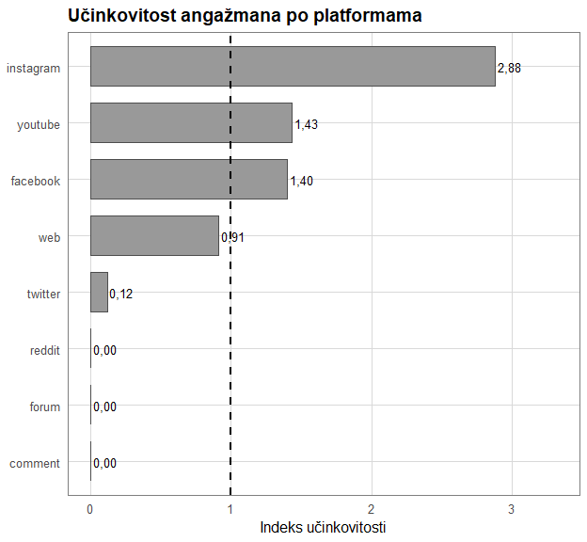
Slika 1: Učinkovitost angažmana po platformama. Indeks učinkovitosti predstavlja omjer udjela angažmana i udjela volumena, s vrijednostima iznad 1,0 (isprekidana linija) koje indiciraju nadprosječne rezultate.

5.1.1 Mjere koncentracije
Gini koeficijent distribucije angažmana po izvorima iznosi 0,982, što indicira ekstremnu nejednakost koja znatno premašuje pragove uobičajeno povezane s visokom koncentracijom (Slika 2). Regresija zakona potencije na log-log skali (log₁₀ transformacija) daje R² = 0,918 i nagib od -2,68. Ovaj rezultat je konzistentan s distribucijom po zakonu potencije, premda visoki R² na log-log skali sam po sebi ne isključuje alternativne distribucije teškog repa poput lognormalne (Clauset, Shalizi i Newman, 2009). Rezultat stoga interpretiramo kao indikativnu evidenciju koja podupire Hipotezu 1 (Slika 3). Vodećih 10 izvora privlači 35,7% ukupnog angažmana, vodećih 20 izvora 47,7%, a gornjih 10 posto svih izvora (1.643 izvora) akumulira 98,7% ukupnog angažmana.
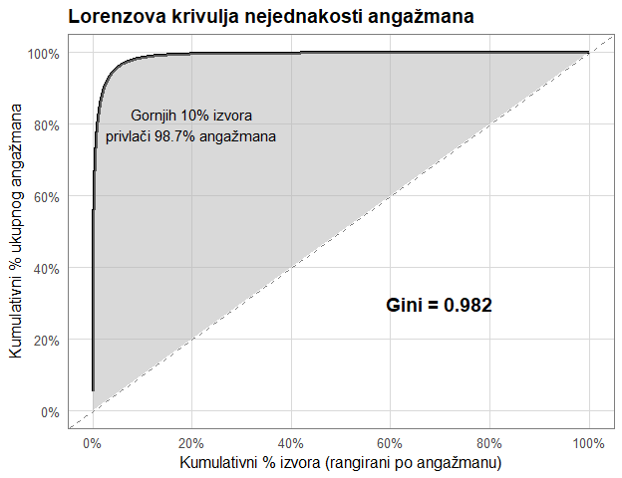
Slika 2: Lorenzova krivulja nejednakosti angažmana. Osjenčano područje između krivulje i dijagonale jednakosti predstavlja stupanj koncentracije. Uzorak uključuje svih N izvora, uključujući one s nultim angažmanom.
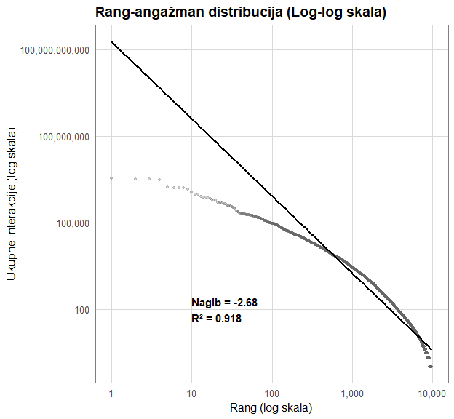
Slika 3: Rang-angažman distribucija na log-log skali (log10). Linearni odnos konzistentan je s distribucijom po zakonu potencije, premda ne isključuje alternativne distribucije teškog repa. Prikazani su samo izvori s pozitivnim angažmanom (N izvora s nultim angažmanom isključeno).

5.2 Institucionalni modaliteti pažnje (H2)
Tablica 2: Dekompozicija angažmana po modalitetima pažnje i tipu aktera (samo Facebook objave s pozitivnim angažmanom). Afektivni modalitet uključuje lajkove i sve reakcije (love, wow, haha, sad, angry). Prikazani su prosječni udjeli triju modaliteta na razini objave.
Tip aktera | Objave | Afektivni (lajk + reakcije) | Deliberativni (komentar) | Distribucijski (dijeljenje)
Akademske institucije | 190 | 98,2% | 0,8% | 1,1%
Mladežne organizacije | 139 | 93,6% | 0,7% | 5,8%
Biskupije i župe | 2.909 | 93,2% | 2,1% | 4,8%
Službene institucije | 3.525 | 93,0% | 4,0% | 2,9%
Karizmatske zajednice | 2 | 92,5% | 4,6% | 2,9%
Redovničke zajednice | 3 | 92,1% | 3,4% | 4,5%
Nezavisni mediji | 5.336 | 88,1% | 7,8% | 4,1%
Laički influenceri | 11.140 | 87,3% | 6,4% | 6,3%
Ostalo | 40.599 | 83,0% | 13,3% | 3,7%

Dekompozicija Facebook angažmana na tri modaliteta pažnje testira Hipotezu 2. Tablica 2 prikazuje prosječne udjele triju modaliteta — afektivnog (lajkovi i reakcije), deliberativnog (komentari) i distribucijskog (dijeljenja) — po tipovima aktera. Wilcoxonovi testovi sume rangova na razini izvora potvrđuju statistički značajne razlike između institucionalnih i neinstitucionalnih aktera u udjelu komentara (W = 66.905.5, p = 0,044, r_{rb} = 0,14) i udjelu lajkova (W = 91.047, p = 0,010, r_{rb} = -0,18). Institucionalni akteri primaju medijan od 1,9% komentara naspram 3,2% kod neinstitucionalnih, dok je obrazac za lajkove zrcalan. Ovo je konzistentno s očekivanjem da institucionalni jaz u pažnji nije samo kvantitativne naravi, već se manifestira kroz kvalitativno drugačiju kompoziciju angažmana (Slika 4). Treba napomenuti da ova analiza pokriva isključivo Facebook jer ostale platforme ne pružaju usporedivu raščlambu metrika angažmana.
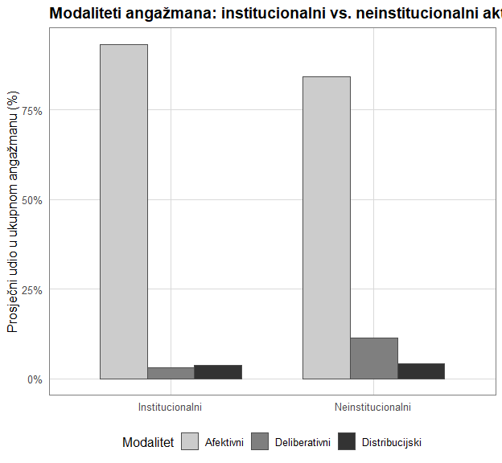
Slika 4: Kompozicija angažmana po modalitetima: institucionalni vs. neinstitucionalni akteri (Facebook). Afektivni modalitet uključuje lajkove i sve reakcije (love, wow, haha, sad, angry). Prikazani su prosječni udjeli triju modaliteta na razini objave.

5.3 Sprega sentimenta i pažnje (H3)
Tablica 3: Angažman po kategorijama sentimenta. Sentiment je klasificiran višejezičnim modelom strojnog učenja (AUTO_SENTIMENT). Uzorak: 608.801 objava (100 % korpusa) s dostupnom klasifikacijom. Interakcije = zbroj svih oblika angažmana ovisno o platformi.
Sentiment | Objave | Prosj. interakcija | Medijan | SD
negative | 174.986 | 124,1 | 9,0 | 1114,5
neutral | 145.940 | 100,8 | 8,0 | 676,4
positive | 287.875 | 95,6 | 9,0 | 611,9

Tablica 4: Angažman po sentimentu i institucionalnom statusu. Institucionalni = službene institucije, biskupije i župe, akademske institucije. Neinstitucionalni = svi ostali tipovi aktera. Omjer pojačanja negativnog sadržaja (negativity boost) = prosječni angažman negativnih / prosječni angažman pozitivnih objava unutar svake grupe.
Sentiment | Grupa | Objave | Prosj. int. | Medijan
negative | Institucionalni | 17.141 | 58,4 | 0,0
neutral | Institucionalni | 22.079 | 49,4 | 0,0
positive | Institucionalni | 39.028 | 54,8 | 0,0
negative | Neinstitucionalni | 157.845 | 131,6 | 11,0
neutral | Neinstitucionalni | 123.861 | 110,3 | 10,0
positive | Neinstitucionalni | 248.847 | 102,1 | 11,0

Tablica 5: Negativni binomijalni model angažmana (ključni prediktori). Zavisna varijabla: INTERACTIONS. Model kontrolira za platformu (fiksni efekti), godinu i mjesec. IRR = incidence rate ratio (exp(β)). N = 589.826; AIC = 4.970.994.
Prediktor | β | SE | z | p | IRR
Pozitivni sentiment (ref: neutralni) | -0,024 | 0,009 | -2,79 | 0,005 | 0,976
Negativni sentiment (ref: neutralni) | 0,256 | 0,010 | 26,66 | < 0,001 | 1,291
Institucionalni (ref: neinstitucionalni) | -0,857 | 0,018 | -47,71 | < 0,001 | 0,424
Pozitivni × Institucionalni | 0,178 | 0,022 | 7,97 | < 0,001 | 1,195
Negativni × Institucionalni | -0,010 | 0,027 | -0,39 | 0,699 | 0,990

Analiza sprege sentimenta i pažnje temelji se na 608.801 objava (100 % korpusa) s dostupnom automatskom klasifikacijom sentimenta. Kruskal-Wallisov test potvrđuje statistički značajne razlike u angažmanu po kategorijama sentimenta (χ² = 72.1, p < 0,001, ε² = 0,0001). Tablica 3 prikazuje prosječni i medijalni angažman za svaku kategoriju sentimenta. Tablica 4 stratificira ovaj obrazac po institucionalnom statusu, otkrivajući omjer pojačanja negativnog sadržaja koji iznosi 1,29 za neinstitucionalne aktere i 1,06 za institucionalne aktere (Slika 5). Ova asimetrija je konzistentna s očekivanjem da je dio institucionalnog jaza u pažnji povezan s ograničenijim korištenjem negativnog afekta u institucionalnim komunikacijama.
Za provjeru robusnosti bivarijatnih obrazaca, Tablica 5 prikazuje rezultate negativnog binomijalnog modela koji angažman modelira kao funkciju sentimenta, institucionalnog statusa, njihove interakcije te kontrola za platformu, godinu i mjesec. Interakcijski efekt sentimenta i institucionalnog statusa nije statistički značajan nakon kontrole za platformu i vremenske obrasce, što sugerira da se razlike u negativity boostu po tipovima aktera djelomično objašnjavaju platformskim i vremenskim razlikama.
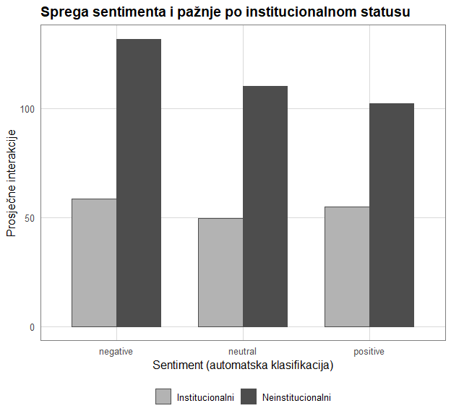
Slika 5: Prosječni angažman po sentimentu i institucionalnom statusu. Prikazane su prosječne interakcije; distribucije su izrazito asimetrične.

5.4 Liturgijsko vremensko strukturiranje (H4)
Tablica 6: Aktivnost po liturgijskim vremenima. Liturgijska vremena definirana prema katoličkom liturgijskom kalendaru: Došašće (4 nedjelje prije Božića do 24. prosinca), Božić (25. prosinca do Krštenja Gospodinova), Korizma (Pepelnica do Velikog četvrtka), Uskrs (Uskrsna nedjelja do Duhova), Vrijeme kroz godinu (OT, svi ostali datumi). Učinak vs. OT = postotna promjena dnevnog prosjeka u odnosu na Vrijeme kroz godinu.
Liturgijsko vrijeme | Objave | Dnevni prosj. | Prosj. int. | Medijan int. | Učinak vs. OT
Vrijeme kroz godinu | 386.181 | 368,5 | 103,9 | 9,0 | +0,0%
Došašće | 57.617 | 464,7 | 89,1 | 7,0 | +26,1%
Božić | 32.588 | 412,5 | 123,6 | 10,0 | +11,9%
Korizma | 57.672 | 327,7 | 109,4 | 9,0 | -11,1%
Uskrs | 74.821 | 385,7 | 112,0 | 10,0 | +4,7%

Tablica 6 prikazuje aktivnost po liturgijskim vremenima, uključujući dnevne stope objavljivanja i veličine učinka u odnosu na bazno Vrijeme kroz godinu.
Za testiranje Hipoteze 4 provedena je hijerarhijska regresijska analiza na razini dnevnih agregata. Model sa sekularnim prediktorima (dan u tjednu, mjesec i godina) objašnjava R² = 0,717 varijance u dnevnom broju objava (log-transformirano). Dodavanje liturgijskih vremena kao prediktora povećava objašnjenu varijancu na R² = 0,722, što predstavlja inkrementalni doprinos od ΔR² = 0,004. F-test za inkrementalnu valjanost liturgijskog prediktora daje F = 5,9 (p < 0,001). Rezultat je statistički značajan, što je konzistentno s Hipotezom 4 da liturgijski kalendar strukturira obrasce digitalne aktivnosti povrh sekularnih vremenskih ciklusa. Potreban je oprez u interpretaciji jer se liturgijska i sekularna razdoblja djelomično preklapaju (Božić je i crkveni i državni blagdan, Uskrs se poklapa s proljetnim praznicima), pa liturgijski koeficijenti mogu djelomično reflektirati sekularne blagdanske efekte.
Kao robusnu provjeru, procijenili smo negativni binomijalni model (primjereniji za zavisnu varijablu koja je neprekidni cijeli broj). Test omjera vjerodostojnosti za liturgijske prediktore daje p < 0,001 (AIC baznog modela: 19.301; AIC proširenog: 19.287), čime se potvrđuje konzistentnost rezultata s OLS specifikacijom.

5.5 Platformski specifična struktura koncentracije (H5)
Tablica 7: Koncentracija pažnje po platformama (Gini koeficijenti, nekorigirani). Uključene su samo platforme s barem 10 aktivnih izvora. Tip kuriranja: algoritmički = platforme s algoritmičkim feedom (Facebook, Instagram, YouTube); uredništvo = web portali s uredničkom kontrolom; mješoviti = ostale platforme.
Platforma | Izvori | Gini | Ukupne int. | Tip kuriranja
web | 3.159 | 0,971 | 41.622.547 | Uredništvo
youtube | 4.843 | 0,968 | 9.505.576 | Algoritmički
facebook | 2.336 | 0,944 | 9.817.934 | Algoritmički
instagram | 100 | 0,939 | 954.597 | Algoritmički
twitter | 2.498 | 0,909 | 69.690 | Mješoviti

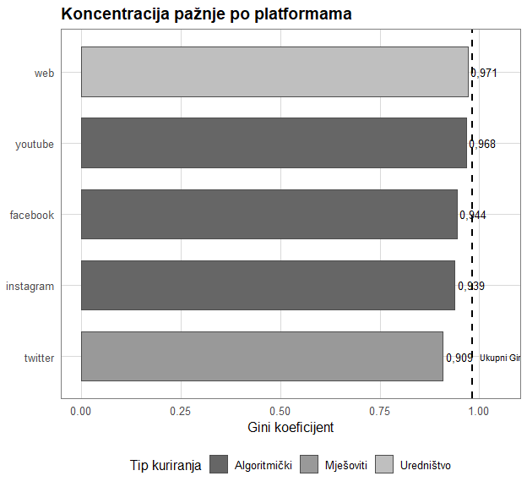
Slika 6: Gini koeficijenti koncentracije pažnje po platformama, obojeni prema tipu kuriranja sadržaja. Isprekidana linija prikazuje ukupni Gini koeficijent izračunat preko svih platformi zajedno.
Tablica 7 prikazuje Gini koeficijente izračunate zasebno za svaku platformu. Algoritmički kurirane platforme (Facebook, Instagram, YouTube) pokazuju prosječni Gini od 0,950, dok uredništvom kurirane platforme (web portali) postižu Gini od 0,971 (Slika 6). S obzirom na mali broj platformi, statistička inferencija na razini platformskih jedinica nije primjerena te rezultate interpretiramo isključivo deskriptivno. Opisni obrazac ne potvrđuje očekivanje da algoritmički kurirane platforme pokazuju veću koncentraciju od uredništvom kuriranih, čime Hipoteza 5 nije podržana u ovom uzorku.

5.6 Sažetak testiranja hipoteza
Tablica 8: Sažetak rezultata testiranja hipoteza. ‘Da (indikativno)’ označava rezultat konzistentan s hipotezom uz ograničenje da log-log R² nije dovoljni test zakona potencije. ‘Da (uz ogr.)’ označava statistički značajan rezultat uz ograničenje preklapanja liturgijskog i sekularnog kalendara. ‘Opisno da’ označava deskriptivni obrazac u očekivanom smjeru bez mogućnosti inferencije.
Hipoteza | Predikcija | Rezultat | Potvrđena
H1: Distribucija po zakonu potencije | R² > 0,90 i Gini > 0,80 | R² = 0.918; Gini = 0.982 | Da (indikativno)
H2: Institucionalni modaliteti pažnje | Inst. akteri: više komentara, manje lajkova | W(komentari) = 66.905.5, p = 0,044, r_rb = 0,14 | Da
H3: Sprega sentimenta i pažnje | Negativni sentiment povezan s više pažnje, slabije kod inst. | χ²(sentiment) = 72.1, p < 0,001, ε² = 0,0001; neg. boost inst. = 1,06 vs. neinst. = 1,29 | Da
H4: Liturgijsko vremensko strukturiranje | Liturgijski kalendar predviđa aktivnost povrh sekularnih ciklusa | ΔR² = 0,004; F = 5,9, p < 0,001 | Da (uz ogr.)
H5: Platformski specifična struktura koncentracije | Algoritmičke platforme imaju veću koncentraciju | Gini algo. = 0,950 vs. uredništvo = 0,971 | Ne

Tablica 8 sažima rezultate testiranja svih pet hipoteza, uključujući ključne statističke pokazatelje, mjere veličine učinka i ocjenu potvrđenosti svake hipoteze.

6. Rasprava
Rezultati ovog istraživanja pružaju sustavnu empirijsku sliku distribucije pažnje unutar nacionalnog katoličkog digitalnog ekosustava i testiraju ključne predikcije teorije ekonomije pažnje u religijskom kontekstu.
Ekstremna koncentracija pažnje, dokumentirana u Tablica 1 i Slika 2, konzistentna je s razinama nejednakosti dokumentiranima u komercijalnim digitalnim ekosustavima. Opaženi distribucijski obrasci odgovaraju teorijskim modelima Falkingera (2007) i Goldhaber (1997), prema kojima mehanizmi preferencijskog priključivanja i algoritamskog pojačavanja mogu generirati samoojačavajuće cikluse vidljivosti. No, opisna analiza sama po sebi ne može razlučiti doprinose tih mehanizama od alternativnih objašnjenja poput heterogenosti u profesionalnim resursima, veličini publike ili kvaliteti produkcije. Za Katoličku crkvu u Hrvatskoj to ima potencijalne pastoralne implikacije: niska digitalna vidljivost može značiti smanjenu uključenost u kanal komunikacije s vjernicima (Campbell, 2022; Moberg i Črnič, 2024). Velika većina izvora generira zanemariv angažman, što upućuje na to da sama digitalna prisutnost ne jamči komunikacijsku relevantnost. Potrebno je napomenuti da su iz analize po definiciji isključeni akteri bez digitalne prisutnosti (primjerice ruralne župe bez web stranica), čime opažena koncentracija može predstavljati donju granicu stvarne nejednakosti u digitalnoj vidljivosti unutar Crkve.
Dekompozicija angažmana na tri modaliteta (H2) predstavlja analitički doprinos ovog istraživanja. Umjesto jednostavnog zaključka da institucionalni akteri privlače manje pažnje, rezultati otkrivaju da privlače kvalitativno drugačiju pažnju. Viši udio deliberativnog modaliteta sugerira mogućnost da institucionalne komunikacije potiču zahtjevniji oblik sudjelovanja. Ovu interpretaciju valja primiti s oprezom jer viši udio komentara ne dokazuje da je riječ o dublje promišljenom angažmanu — komentari mogu uključivati pritužbe, rutinske upite ili nekonstruktivne reakcije. Kvalitativna analiza sadržaja komentara bila bi potrebna za validaciju ove interpretacije. Ipak, otvaranje pitanja jesu li standardne metrike angažmana primjerene za procjenu komunikacijske uspješnosti u religijskim kontekstima ostaje vrijedan smjer za buduća istraživanja.
Povezanost sentimenta i pažnje (H3) otkriva asimetriju po institucionalnom statusu u bivarijatnim usporedbama. Neinstitucionalni akteri ostvaruju veći omjer pojačanja negativnog sadržaja, što bi moglo biti povezano s većom slobodom u korištenju negativnog afekta, dok algoritmička logika platformi može nagrađivati takav sadržaj pojačanom vidljivošću. Institucionalni akteri, ograničeni komunikacijskim normama i reprezentacijskom ulogom, operiraju pod specifičnim normativnim ograničenjima koja ograničavaju raspon dopustivog afektivnog tona. Multivarijatni negativni binomijalni model koji kontrolira za platformu i vremenske obrasce sugerira da se dio bivarijatno opažene razlike objašnjava platformskim i vremenskim čimbenicima. Ova ograničenja imaju potencijalno mjerljive posljedice za digitalnu vidljivost, ali istodobno mogu čuvati integritet institucionalnog glasa — kompromis koji zaslužuje pažnju pri formuliranju digitalnih komunikacijskih strategija Crkve. Treba naglasiti da automatska klasifikacija sentimenta na hrvatskom religijskom tekstu unosi mjernu pogrešku nepoznate veličine, osobito za termine s duhovnim konotacijama koji mogu biti sustavno krivo klasificirani.
Analiza liturgijskog kalendara (H4) ispituje strukturiranje vremenske dinamike digitalnog sadržaja unutar religijskog konteksta. Inkrementalni doprinos liturgijskih prediktora iznosi ΔR² = 0,004 (F = 5,9, p < 0,05). Ovaj nalaz je konzistentan s očekivanjem da liturgijski kalendar strukturira ritam digitalne aktivnosti povrh sekularnih obrazaca. Međutim, interpretacija zahtijeva oprez jer se liturgijska i sekularna razdoblja djelomično preklapaju: Božić je i crkveni i državni blagdan, a uskrsno razdoblje se poklapa s proljetnim školskim praznicima. Bazni model uključuje mjesečne fiksne efekte koji djelomično apsorbiraju ove kalendarske podudarnosti, no potpuno razdvajanje liturgijskog od sekularnog učinka zahtijevalo bi detaljniju specifikaciju s indikatorima za pojedinačne državne blagdane. Opisni podaci ipak pokazuju diferencijaciju aktivnosti po liturgijskim vremenima koja zaslužuje daljnje istraživanje.
Platformski specifična analiza koncentracije (H5) ne potvrđuje očekivani obrazac prema kojem algoritmički kurirane platforme pokazuju veću koncentraciju. Ovaj nalaz sugerira da u hrvatskom katoličkom digitalnom prostoru drugi čimbenici, poput specifičnosti sadržaja i strukture izvora, mogu biti dominantniji od platformskih algoritama u oblikovanju distribucije pažnje. Praktična implikacija jest da odabir platforme nije neutralna odluka za religijske komunikatore jer nosiva struktura svake platforme oblikuje distribuciju pažnje koja je na njoj moguća.
Istraživanje ima nekoliko ograničenja. Klasifikacija aktera, iako validirana na uzorku, temelji se na pravilima utemeljenima na imenima i domenama izvora. Automatska klasifikacija sentimenta uvodi mjernu pogrešku čija veličina ovisi o performansama modela na hrvatskom tekstu religijskog sadržaja; osobito, religijski vokabular koji nosi duhovne konotacije (npr. žrtva, patnja, križ) može biti sustavno krivo klasificiran kao negativan, što bi moglo utjecati na preciznost nalaza o sprezi sentimenta i pažnje (H3). Analiza sentimenta nije stratificirana po platformama, što znači da bi opaženi odnos između sentimenta i angažmana mogao djelomično odražavati razlike u baznim razinama interakcija među platformama; multivarijatni model koji uključuje platformske fiksne efekte djelomično adresira ovaj problem, ali ne u potpunosti. Ovisnost o platformskim metrikama podrazumijeva da su mjere angažmana posredovane algoritamskim odlukama pojedinih platformi. Isključenje TikToka iz analize znači da brzorastući segment religijskog digitalnog sadržaja nije obuhvaćen. Dekompozicija angažmana na modalitete ograničena je na Facebook jer ostale platforme ne pružaju usporedivu raščlambu metrika. Transverzalni karakter podataka ne omogućuje kauzalne zaključke o mehanizmima koji generiraju opažene obrasce — svi rezultati ovog istraživanja deskriptivne su ili korelacijske naravi. Naposljetku, baza obuhvaća isključivo digitalno prisutne aktere, čime je populacija ograničena na aktivne katoličke komunikatore u digitalnom prostoru.

7. Zaključak
Ovo istraživanje pokazuje da se i u hrvatskom katoličkom digitalnom prostoru odvija intenzivno natjecanje za pažnju strukturirano sličnim zakonitostima koje obilježavaju komercijalne digitalne ekosustave. Iako Katolička Crkva u Hrvatskoj ima snažnu društvenu prisutnost, u digitalnom okruženju pažnja se ne raspodjeljuje ravnomjerno. Najveći dio interakcija koncentriran je oko ograničenog broja izvora, ponajprije profesionaliziranih katoličkih medijskih platformi poput Laudato TV i Bitno.net, zatim crkvenih medija i službenih komunikacijskih kanala kao što su Hrvatska biskupska konferencija, Informativna katolička agencija, Hrvatski katolički radio i Glas Koncila.
Značajnu digitalnu vidljivost ostvaruju i pojedini svećenici s izraženom online prisutnošću, čiji sadržaji redovito generiraju iznadprosječan angažman na društvenim mrežama. Nasuprot tome, brojne župe, manje redovničke zajednice i lokalne inicijative ostvaruju znatno niže razine angažmana. Analiza pokazuje da digitalna vidljivost nije automatska posljedica institucionalnog statusa ni formalnog crkvenog autoriteta. Naprotiv, kombinacija profesionalizirane medijske produkcije, kontinuiteta objavljivanja, platformskih algoritama i sposobnosti generiranja emocionalno ili identitetski relevantnog sadržaja oblikuje obrasce vidljivosti.
Institucionalni akteri, poput službenih crkvenih tijela i biskupija, primaju manje ukupnog angažmana, ali i drukčiju vrstu pažnje. Njihove objave rjeđe izazivaju brze emocionalne reakcije, ali češće potiču komentare — oblik sudjelovanja koji zahtijeva veći kognitivni napor. To otvara pitanje jesu li standardne agregatne metrike angažmana primjeren alat za procjenu komunikacijske uspješnosti u religijskim kontekstima.
Sadržaj negativnog tona u prosjeku prati veća razina interakcija, osobito kada dolazi od neinstitucionalnih aktera. Institucionalni komunikatori djeluju unutar normativnih i pastoralnih ograničenja koja ograničavaju raspon dopustivog afektivnog tona. Uz to, ritam digitalnih aktivnosti nije u potpunosti određen sekularnim ciklusima: podaci pokazuju da se u razdobljima poput Došašća, Božića i Uskrsa mijenja obrazac angažmana publike, što je konzistentno s očekivanjem da liturgijski kalendar strukturira i digitalni prostor.
Zaključno, hrvatski katolički digitalni prostor funkcionira unutar strukturnih zakonitosti ekonomije pažnje, ali zadržava specifičnosti povezane s institucionalnim normama, liturgijskim ritmovima i identitetskim dimenzijama religijske komunikacije. Svi rezultati ovog istraživanja deskriptivne su i korelacijske naravi te ne dopuštaju kauzalne zaključke o generativnim mehanizmima opaženih obrazaca. Za katoličke komunikatore to znači da digitalna strategija ne bi trebala težiti isključivo povećanju brojki, nego razumijevanju kakvu pažnju žele potaknuti i kakvu vrstu odnosa graditi s publikom. Za istraživače, nalazi otvaraju prostor za komparativna istraživanja u drugim nacionalnim i konfesionalnim kontekstima te za dublje ispitivanje odnosa između platformskih arhitektura, emocija i religijskog iskustva.

Literatura
Aggarwal, N., Aggarwal, S. i Aggarwal, R. (2023). Digital religion and Generation Z: An empirical study in the context of China. Frontiers in Psychology, 14, Article 1536644.
Campbell, H. A. (2022). Digital religion: Understanding religious practice in digital media. Routledge.
Clauset, A., Shalizi, C. R. i Newman, M. E. J. (2009). Power-law distributions in empirical data. SIAM Review, 51(4), 661–703.
Davenport, T. H. i Beck, J. C. (2001). The attention economy. Ubiquity, 2001(May), 1–es.
Državni zavod za statistiku (2022). Popis stanovništva, kućanstava i stanova 2021: Stanovništvo prema vjeri. DZS.
Falkinger, J. (2007). Attention economies. Journal of Economic Theory, 133(1), 266–294.
Franck, G. (2019). The economy of attention. Journal of Sociology, 55(1), 8–19.
Goldhaber, M. H. (1997). The attention economy and the net. First Monday, 2(4).
Hjarvard, S. (2008). The mediatization of religion: A theory of the media as agents of religious change. Northern Lights, 6(1), 9–26.
Hoover, S. M. (2006). Religion in the media age. Routledge.
Klevesath, L. (2025). Pluralization of Islam-related claims to authority in the digital sphere. Frontiers in Political Science.
Lanham, R. A. (2006). The economics of attention: Style and substance in the age of information. University of Chicago Press.
Mattes, A. i sur. (2024). Negotiations of belonging in digital spaces. Frontiers in Political Science.
Moberg, M. i Črnič, T. (2024). Digital religious narratives and community resilience: A theoretical framework. Journal of Digital Religion, 1(1), 45–62.
Pedersen, M. A., Albris, K. i Seaver, N. (2021). The political economy of attention. Annual Review of Anthropology, 50, 309–325.
Rohmawati, F., Nugroho, D. i Putri, A. (2025). Quantifying engagement in digital religious communities. Journal of Religion, Media and Digital Culture, 12(2), 101–120.
Simon, H. A. (1971). Designing organizations for an information-rich world. U M. Greenberger (Ur.), Computers, communications, and the public interest (str. 37–72). Johns Hopkins Press.
Van Dijck, J. (2018). The platform society: Public values in a connective world. Oxford University Press.
Wojtowicz, Z. i Loewenstein, G. (2020). Curiosity and the economics of attention. Current Opinion in Behavioral Sciences, 35, 135–140.

Autori trebaju izračunati i umetnuti Cohen’s kappa iz validacijskih podataka.

